fallas y reparaciones
curso de cerrajeria
En este punto, aprenderemos todas las posibles fallas y sus respectivas reparaciones en cerraduras dobles paletas.

Podríamos comenzar con la falla mas simple, esta TAL VEZ SEA LA LLAVE
Cuando nos encontremos con una cerradura trabada, ya sea que este abierta o cerrada ,lo primero que deberemos hacer es observar la llave.
Esto lo haremos ,porque siempre existe la posibilidad de que se pueda romper un diente de llave, bastaría que sucediera esto para que la cerradura en cuestión dejara de funcionar.
Generalmente esto sucede cuando las placas demanda que los diente de llave sean largos y fino.
Anteriormente mencionamos que las combinaciones y/o placas traen parejas gemelas. esto ocurrirá tanto las de 4 combinaciones o la de 6.lo mismo pasara en cuanto a la llave, estas traerán dientes gemelos, pero en sentido opuestos, están diseñado de esta manera para que de esta forma una llave pueda trabajar en ambos lados.

Retomando a la posible falla ya mencionada ,reiteró ante la presencia de una cerradura de esta característica con llave, lo primero que debemos fijarnos es en las alturas de los dientes,especialmente en los pares debemos constatar que respectivas alturas sean idénticas, esto lo podremos saber a simple vista, pero si quieren tener mayor precisión podremos recurrir a la ayuda de un calibre.
Si logramos detectar una diferencia de alturas en los dientes gemelos ,lo primero que deberemos es recurrir a una copia de esa llave.
Si no hay posibilidad de obtener dicha copia ,nos enfrentaremos a dos casos distintos.
Si la puerta esta abierta ,tendremos que realizar una copia sin llave(posterior mente aprenderemos como se realiza dicha copia)
Si nos encontramos con la puerta cerrada o trabada y no hay otra copia tendremos que recurrir a una apertura de cerradura, pasos que explicaremos al final de este libro.

Siguiendo con la línea de posibles fallas, otra que podremos encontrarnos ,cuando una puerta se nos trabal previa evaluación de la llave y pasando sastifactoriamente por la prueba en cuanto a las medidas de los dientes.
otra posible falla es la de los tornillos de sujeción .
Todas las cajas están sujetadas con tornillos ,pero uno de los mas importantes a destacar es la que sujeta el pilar de las combinaciones, que significa esto.
Significa que las placas trabajan una encima de la otra, por este mismo motivo ,si aflojamos el tornillo que sujeta las combinaciones la caja de la cerradura tendera a levantarse, por ende lo mismo harán las placas ,perdiendo sus posiciones adecuadas para su normal funcionamiento.

Vale decir que la llave esta diseñada para que cuando entre cada diente ensamble en el interior con cada placa, si el tornillo se nos abre ,generalmente esto sucede ,porque en fabrica no son ajustadas correctamente,la llave en este caso trabajara en falso ,no permitiendo así el funcionamiento .
Su reparación será algo muy sencillo, deberemos sacar la cerradura de la puerta y simplemente ajustar, esto lo podremos hacer si la cerradura no esta con el pasador.
ahora si llegara estar cerrada ,tendremos que realizar una apertura esto será inevitable .

Otro caso que encontraremos en el campo de las doble paletas, será los ojos de llave.
Este será uno de los problemas mas frecuentes que deberemos enfrentar.
Este desperfecto se produce netamente por el desgaste de la cerradura.
Como sabemos el ojo de llave esta calibrado de modo tal que una llave ingresa solamente en una sola posición (hay algunos caso como las cerraduras de los consorcios que fueron diseñadas para que el ingreso de la llave sea en ambos lasdos,estos generalmente se dará en lugares de alto transito).
El problema sucede por el desgaste del ojo de la cerradura y/ o de llave se va agrandando con el tiempo ,perdiendo la calibración original de fabrica.
Por motivo de este desgaste una llave podría entrar en sentido contrario.cuando esto sucede hay un grandísimo porcentaje que la llave de medio giro de vuelta produciéndose inevitablemente un trabamiento de cerradura.
Esto pasa justamente por lo ya mencionado,el ojo de llave permitió el ingreso de la llave en forma incorrecta.
Muchos cerrajeros ante este tipo de falla recomiendan el reemplazo de una cerradura nueva.
A esta visión podríamos mirarla con pinzas, ya que este tipo de fallas, pueden ser arregladas sin ningún tipo de inconveniente.
Ahora si por falta de tiempo , ganas y una mirada comercial procederemos a la venta del producto.
Quisiera dejar bien claro este concepto, yo no afirmo que reemplazar una reparación por una venta este bien o mal .Esto quedara a criterio de cada cerrajero, los que si les afirmo ,que este tipo de reparación la podremos reparar sin ningún tipo de inconvenientes ,dando garantía total por el trabajo.
comencemos a ver como se reparan este tipo de falla.
Para que el ojo de llave regrese a su calibración normal, lo primero que deberemos hacer, es desmantelar completamente la cerradura, no tiene que quedar ninguna pieza dentro de la misma ,lo que necesitamos es solamente las dos tapas y/o caja.
bien ya con la caja libre tomaremos un martillo, si fuese de cabeza redonda seria mejor .ahora apoyaremos las dos tapas en un banco de trabajó ,este deberá ser lo mas parejo posible y si fuera de madera seria mucho mejor.
las tapas de la cerraduras debelan estar mirando hacia arriba, o mejor dicho las caras de una cerradura cerrada las colocaremos en el banco mirando hacia abajo.

Bien ahora con el martillo comenzaremos a pegarle en la parte superior del ojo de llave, la idea de esto es estirar la chapa de la caja hacia abajo.
Deberemos pegarle sin miedo, estos golpes no le afectaran en nada a la cara de la cerradura, dichos golpes recibidos pasaran desapercibidos.
Deberemos pegar ,pero continuamente ingresaremos la llave hasta poder lograr el nivel necesario que necesita el ojo de llave,al punto tal que la misma entre de un solo lado .Cuando notemos que esto suceda, que la llave entre y salga libremente de un solo lado estaremos en condiciones de terminar el trabajo continuación pasaremos a reacondicionar la otra tapa siguiendo los mismos pasos ya comentados.
cuando demos por terminado el trabajo en las dos tapas, juntaremos las mismas ,colocándole sus respectivos tornillos de fijación .ahora con la cerradura armada (sin los elementos que la acompaña)con el martillo daremos un par de golpes en sus cuatro esquinas, esto se suele hacer para encuadrar la caja

FLEJES SIN TENSIÓN

Este modelo de fallas son comunes en las cerraduras con un desgaste en conjunto, pero por ser el eje del mecanismo pasaran a destacarse ante las demás.
Solo deberemos sacarlas una por una y darles tensión nuevamente

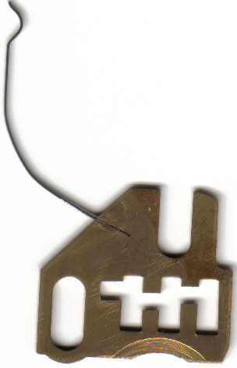

fleje sin tensión

Notaran que el fleje esta doblado, lo que necesitamos es colocarlo derecho, cuando este apoyado en el pilar tomara su forma y tensión original

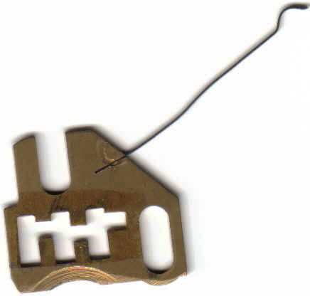

fleje con tensión

pilares

Estos tipo de fallas se presentaran con movimiento
La posición normal de un pilar será estar siempre fija, recuerden que es el lugar donde se apoya las placas y los flejes.
Para repararlo colocaremos un martillo por debajo del mismo ,es decir por afuera de la caja, lo apoyamos si que pueda tener movimiento y con otro martillo ,golpearemos desde arriba del mismo, con lo cual se formara un tapón que lo dejara inmóvil.

.

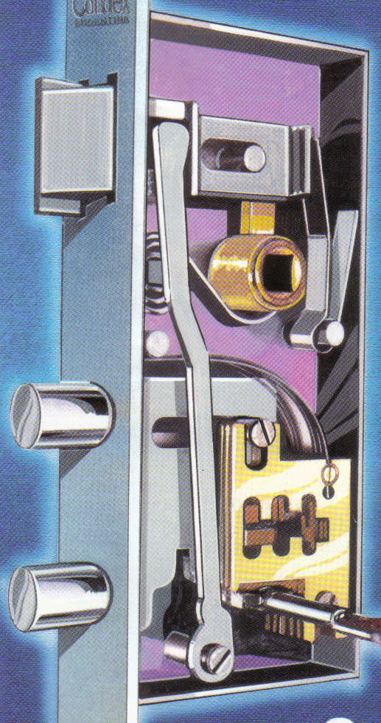
pilar

